摩根香港精选港股通混合型证券投资基金
2023年第4季度报告
2023年12月31日

基金管理人：摩根基金管理（中国）有限公司
基金托管人：中国工商银行股份有限公司
报告送出日期：二〇二四年一月二十二日

§1 重要提示
基金管理人的董事会及董事保证本报告所载资料不存在虚假记载、误导性陈述或重大遗漏，并对其内容的真实性、准确性和完整性承担个别及连带责任。
基金托管人中国工商银行股份有限公司根据本基金合同规定，于2024年1月19日复核了本报告中的财务指标、净值表现和投资组合报告等内容，保证复核内容不存在虚假记载、误导性陈述或者重大遗漏。
基金管理人承诺以诚实信用、勤勉尽责的原则管理和运用基金资产，但不保证基金一定盈利。
基金的过往业绩并不代表其未来表现。投资有风险，投资者在作出投资决策前应仔细阅读本基金的招募说明书。
本报告中财务资料未经审计。
本报告期自2023年10月1日起至12月31日止。

§2 基金产品概况
基金简称 | 摩根香港精选港股通混合
基金主代码 | 005701
基金运作方式 | 契约型开放式
基金合同生效日 | 2018年6月8日
报告期末基金份额总额 | 51,312,053.25份
投资目标 | 本基金采用定量及定性研究方法，自下而上优选在港股通范围内的上市公司，通过严格风险控制，力争实现基金资产的长期增值。
投资策略 | 1、 资产配置策略  资产配置层面，本基金将综合分析和持续跟踪基本面、政策面、市场面等多方面因素，对宏观经济、国家政策、资金面和市场情绪等影响证券市场的重要因素进行深入分析，重点关注包括 GDP 增速、固定资产投资增速、净出口增速、通胀率、货币供应、利率等宏观指标的变化趋势，结合股票、债券等各类资产风险收益特征，确定合适的资产配置比例。本基金将根据各类证券的风险收益特征的相对变化，适度的调整确定基金资产在股票、债券及现金等类别资产间的分配比例，动态优化投资组合。  2、 股票投资策略  对于港股，本基金在分析宏观经济形势和行业发展基础上，精选港股市场中的优质上市企业，有针对性地根据不同指标选取具有成长性和投资价值的上市公司构建股票池。在具体操作上，基金将采用自下而上的个股精选策略，综合运用定量分析与定性分析的手段，对公司基本面进行价值挖掘。  3、 行业配置策略  本基金在精选个股的基础上，对股票投资组合进行适度均衡的行业配置。本基金将对宏观经济发展状况及趋势、行业周期性及景气度、行业相对估值水平等方面进行研究，判断各个行业的相对投资价值。在此基础上，参考整体市场的行业资产分布比例，确定和动态调整各个行业的配置比例。  4、债券投资策略  本基金将在控制市场风险与流动性风险的前提下，根据对财政政策、货币政策的深入分析以及对宏观经济的持续跟踪，结合不同债券品种的到期收益率、流动性、市场规模等情况，灵活运用久期策略、期限结构配置策略、信用债策略、可转债策略等多种投资策略，实施积极主动的组合管理，并根据对债券收益率曲线形态、息差变化的预测，对债券组合进行动态调整。  5、其他投资策略：包括股指期货投资策略、资产支持证券投资策略、股票期权投资策略、权证投资策略、存托凭证投资策略。
业绩比较基准 | 中证港股通综合指数收益率×70%+中债总指数收益率×30%
风险收益特征 | 本基金属于混合型基金产品，预期风险和收益水平高于债券型基金和货币市场基金，低于股票型基金，属于较高风险收益水平的基金产品。本基金将投资港股通标的股票，需承担汇率风险以及境外市场的风险。  根据2017年7月1日施行的《证券期货投资者适当性管理办法》，基金管理人和相关销售机构已对本基金重新进行风险评级，风险评级行为不改变本基金的实质性风险收益特征，但由于风险等级分类标准的变化，本基金的风险等级表述可能有相应变化，具体风险评级结果应以基金管理人和销售机构提供的评级结果为准。
基金管理人 | 摩根基金管理（中国）有限公司
基金托管人 | 中国工商银行股份有限公司
下属分级基金的基金简称 | 摩根香港精选港股通混合A | 摩根香港精选港股通混合C
下属分级基金的交易代码 | 005701 | 016921
报告期末下属分级基金的份额总额 | 49,812,933.17份 | 1,499,120.08份

§3 主要财务指标和基金净值表现
3.1 主要财务指标
单位：人民币元
主要财务指标 | 报告期  (2023年10月1日-2023年12月31日)
 | 摩根香港精选港股通混合A | 摩根香港精选港股通混合C
1.本期已实现收益 | -2,980,982.75 | -81,731.19
2.本期利润 | -3,593,415.63 | -95,130.67
3.加权平均基金份额本期利润 | -0.0717 | -0.0708
4.期末基金资产净值 | 39,569,170.64 | 1,184,293.12
5.期末基金份额净值 | 0.7944 | 0.7900
注：本期已实现收益指基金本期利息收入、投资收益、其他收入(不含公允价值变动收益)扣除相关费用后的余额，本期利润为本期已实现收益加上本期公允价值变动收益。
上述基金业绩指标不包括持有人认购或交易基金的各项费用（例如，开放式基金的申购赎回费、红利再投资费、基金转换费等），计入费用后实际收益水平要低于所列数字。
3.2 基金净值表现
3.2.1本报告期基金份额净值增长率及其与同期业绩比较基准收益率的比较
1、摩根香港精选港股通混合A：
阶段 | 净值增长率① | 净值增长率标准差② | 业绩比较基准收益率③ | 业绩比较基准收益率标准差④ | ①－③ | ②－④
过去三个月 | -8.28% | 1.26% | -4.45% | 0.82% | -3.83% | 0.44%
过去六个月 | -9.36% | 1.30% | -7.96% | 0.83% | -1.40% | 0.47%
过去一年 | -15.71% | 1.27% | -8.54% | 0.80% | -7.17% | 0.47%
过去三年 | -44.32% | 1.57% | -22.16% | 1.00% | -22.16% | 0.57%
过去五年 | -9.60% | 1.52% | -12.75% | 0.93% | 3.15% | 0.59%
自基金合同生效起至今 | -20.56% | 1.46% | -19.41% | 0.93% | -1.15% | 0.53%
2、摩根香港精选港股通混合C：
阶段 | 净值增长率① | 净值增长率标准差② | 业绩比较基准收益率③ | 业绩比较基准收益率标准差④ | ①－③ | ②－④
过去三个月 | -8.40% | 1.26% | -4.45% | 0.82% | -3.95% | 0.44%
过去六个月 | -9.59% | 1.30% | -7.96% | 0.83% | -1.63% | 0.47%
过去一年 | -16.14% | 1.27% | -8.54% | 0.80% | -7.60% | 0.47%
过去三年 | - | - | - | - | - | -
过去五年 | - | - | - | - | - | -
自基金合同生效起至今 | -3.80% | 1.40% | 8.85% | 0.92% | -12.65% | 0.48%
3.2.2 自基金合同生效以来基金累计净值增长率变动及其与同期业绩比较基准收益率变动的比较
摩根香港精选港股通混合型证券投资基金
累计净值增长率与业绩比较基准收益率的历史走势对比图
(2018年6月8日至2023年12月31日)
1．摩根香港精选港股通混合A：
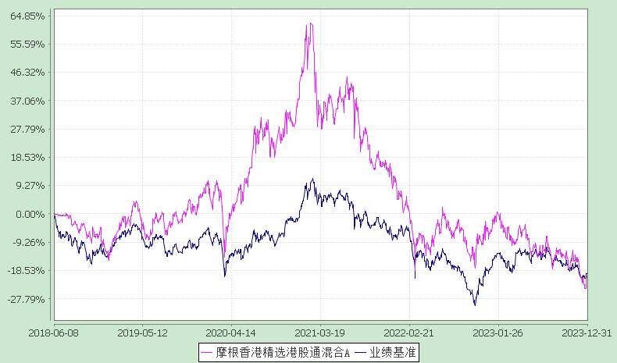
注：本基金合同生效日为2018年6月8日，图示的时间段为合同生效日至本报告期末。
本基金建仓期为本基金合同生效日起6个月，建仓期结束时资产配置比例符合本基金基金合同规定。
2．摩根香港精选港股通混合C：
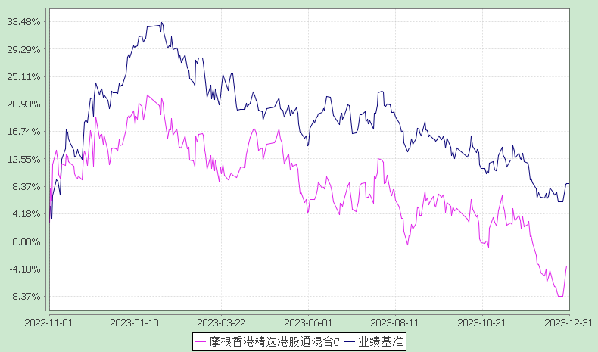
注：本基金自 2022年10月28日起增加C类份额，相关数据按实际存续期计算。
本基金建仓期为本基金合同生效日起6个月，建仓期结束时资产配置比例符合本基金基金合同规定。

§4 管理人报告
4.1 基金经理（或基金经理小组）简介
姓名 | 职务 | 任本基金的基金经理期限 |  | 证券从业年限 | 说明
 |  | 任职日期 | 离任日期
王丽军 | 本基金基金经理 | 2021-06-08 | - | 17年 | 王丽军女士曾任深圳永泰软件公司任项目实施专员，大公国际资信评估公司任行业评级部经理，东吴基金管理公司行业研究员，申万巴黎基金公司行业研究员。2009年10月起加入摩根基金管理（中国）有限公司（原上投摩根基金管理有限公司），历任行业专家/基金经理助理，现任基金经理。
赵隆隆 | 本基金基金经理 | 2021-06-08 | - | 14年 | 赵隆隆先生曾任上海申银万国证券研究所有限公司制造业研究部资深高级分析师。2016年5月起加入摩根基金管理（中国）有限公司（原上投摩根基金管理有限公司），历任行业专家、行业专家兼研究组长、行业专家兼研究组长/基金经理助理，现任基金经理。
注：1.任职日期和离任日期均指根据公司决定确定的聘任日期和解聘日期。
2.证券从业的含义遵从行业协会《证券业从业人员资格管理办法》的相关规定。
4.2管理人对报告期内本基金运作遵规守信情况的说明
在本报告期内，基金管理人不存在损害基金份额持有人利益的行为，勤勉尽责地为基金份额持有人谋求利益。基金管理人遵守了《证券投资基金法》及其他有关法律法规、本基金基金合同的规定。基金经理对个股和投资组合的比例遵循了投资决策委员会的授权限制，基金投资比例符合基金合同和法律法规的要求。
4.3 公平交易专项说明
4.3.1 公平交易制度的执行情况
报告期内，本公司继续贯彻落实《证券投资基金管理公司公平交易制度指导意见》等相关法律法规和公司内部公平交易流程的各项要求，严格规范境内上市股票、债券的一级市场申购和二级市场交易等活动，通过系统和人工相结合的方式进行交易执行和监控分析，以确保本公司管理的不同投资组合在授权、研究分析、投资决策、交易执行、业绩评估等投资管理活动相关的环节均得到公平对待。
对于交易所市场投资活动，本公司执行集中交易制度，确保不同投资组合在买卖同一证券时，按照时间优先、比例分配的原则在各投资组合间公平分配交易量；对于银行间市场投资活动，本公司通过对手库控制和交易室询价机制，严格防范对手风险并检查价格公允性；对于申购投资行为，本公司遵循价格优先、比例分配的原则，根据事前独立申报的价格和数量对交易结果进行公平分配。
报告期内，通过对不同投资组合之间的收益率差异比较、对同向交易和反向交易的交易时机和交易价差监控分析，未发现整体公平交易执行出现异常的情况。
4.3.2 异常交易行为的专项说明
报告期内，通过对交易价格、交易时间、交易方向等的分析，未发现有可能导致不公平交易和利益输送的异常交易行为。
所有投资组合参与的交易所公开竞价同日反向交易成交较少的单边交易量超过该证券当日成交量的5%的情形：无。
4.4 报告期内基金的投资策略和业绩表现说明
4.4.1报告期内基金投资策略和运作分析
四季度中国股票市场下跌明显，虽然三季度政策陆续出台，但国内经济预期依然相对悲观，本基金主要持仓确定性股票，包括低估值的油气、煤炭、有色等资源型板块，以及医药板块，总体表现平稳。
我们仓位和结构总体没有变化，基本维持低估值的资源红利板块+医药的均衡配置，四季度略微将前期持有的保险股以及其他顺周期制造行业，陆续调整到到煤炭化工仓位。
展望2024年以及一季度，我们依然认为中国经济已处于底部区域，加上多数股票估值处于相对较低位置，收益相对于风险的性价比较高，2024年重点期待灵活的财政政策以及货币政策对经济稳定的拉动。
展望后市，我们长期关注并看好制造行业：包括技术门槛高的高端制造业，高端材料领域，工业自动化，军工以及智能汽车产业链，重点关注制造业的出海，以及机械军工化工行业。
我们也看好资源股作为底仓的配置价值。首先，全球供应格局以及政治的相对不太确定，增加了资源保障的供给需求；其次，资源的天然禀赋决定了开采成本的提升以及资源的逐渐减少；第三，全球经济疲弱，资源品的资本开支相对低位，都形成了阶段性比较强的供给约束，整个资源品的价格或会维持在相对高位，过去几年价格上涨的红利，相关公司利润中枢稳定，带来良好的现金流以及资产负债表的修复，分红预期确定，低估值，高股息率，形成了弱势格局下的防御价值。
我们一直坚定看好医药行业，板块短期也逐渐受到了市场的关注。我们依然认为医药是未来几年是成长最确定的板块。首先，国内医药产业链非常完整，从生命科学上游，到人才和研发，技术工艺以及工厂产能，三甲医生队伍以及药企形成有效的人才保证，目前中国研发水平和实力跟随国际水平；第二，国内优秀的医药龙头，在过去几年行业集采大背景下，逐渐转型成功，包括麻醉、输液、器械等等估值便宜，渠道优势明显的传统大药企；第三，我们坚持相信，2023年是创新药商业化的大年，创新药对资金和人才需求明显，市场波动比较大，经过过去几年的发展已经逐渐进入收获期，从传统肿瘤领域到自免、神经、肝病代谢等多个领域都有新药研发以及审批的突破性进展，并开始带来商业化价值；最后，传统中药领域，中药政策以及国企改革扶持将延续，板块业绩持续性强，我们看好医药多个逻辑的行业性机会。
4.4.2报告期内基金的业绩表现
本报告期摩根香港精选港股通A份额净值增长率为:-8.28%，同期业绩比较基准收益率为:-4.45%
摩根香港精选港股通C份额净值增长率为:-8.40%，同期业绩比较基准收益率为:-4.45%。

4.5报告期内基金持有人数或基金资产净值预警说明
报告期内，本基金存在连续六十个工作日基金资产净值低于五千万元的情况，出现该情况的时间范围为2023年10月01日至2023年12月31日。
基金管理人拟调整本基金运作方式，加大营销力度，提升基金规模，方案已报监管机关。

§5 投资组合报告
5.1 报告期末基金资产组合情况
序号 | 项目 | 金额(元) | 占基金总资产的比例(%)
1 | 权益投资 | 36,491,760.29 | 86.98
 | 其中：股票 | 36,491,760.29 | 86.98
2 | 固定收益投资 | - | -
 | 其中：债券 | - | -
 | 资产支持证券 | - | -
3 | 贵金属投资 | - | -
4 | 金融衍生品投资 | - | -
5 | 买入返售金融资产 | - | -
 | 其中：买断式回购的买入返售金融资产 | - | -
6 | 银行存款和结算备付金合计 | 4,686,819.48 | 11.17
7 | 其他各项资产 | 775,651.00 | 1.85
8 | 合计 | 41,954,230.77 | 100.00
注：本基金本报告期末通过港股通交易机制投资的港股公允价值为人民币36,491,760.29元,占期末净值比例为89.54%。
5.2 报告期末按行业分类的股票投资组合
5.2.1报告期末按行业分类的境内股票投资组合
本基金本报告期末未持有境内股票。
5.2.2报告期末按行业分类的港股通投资股票投资组合
行业类别 | 公允价值（人民币） | 占基金资产净值比例（%）
A基础材料 | 3,503,102.15 | 8.60
B消费者非必需品 | 2,333,888.05 | 5.73
C消费者常用品 | 1,177,723.51 | 2.89
D能源 | 7,862,994.54 | 19.29
E金融 | 851,810.55 | 2.09
F医疗保健 | 12,572,955.18 | 30.85
G工业 | 1,217,869.06 | 2.99
H信息技术 | 2,118,674.40 | 5.20
I电信服务 | 4,852,742.85 | 11.91
J公用事业 | - | -
K房地产 | - | -
合计 | 36,491,760.29 | 89.54
5.3报告期末按公允价值占基金资产净值比例大小排序的前十名股票投资明细
序号 | 股票代码 | 股票名称 | 数量(股) | 公允价值(元) | 占基金资产净值比例(％)
1 | 09626 | 哔哩哔哩－Ｗ | 28,980.00 | 2,458,147.12 | 6.03
2 | 02899 | 紫金矿业 | 130,000.00 | 1,498,525.39 | 3.68
3 | 00883 | 中国海洋石油 | 127,000.00 | 1,496,169.22 | 3.67
4 | 01093 | 石药集团 | 212,000.00 | 1,394,781.33 | 3.42
5 | 01088 | 中国神华 | 56,500.00 | 1,369,638.25 | 3.36
6 | 00857 | 中国石油股份 | 284,000.00 | 1,328,011.04 | 3.26
7 | 01385 | 上海复旦 | 103,000.00 | 1,316,103.31 | 3.23
8 | 03692 | 翰森制药 | 88,000.00 | 1,256,818.39 | 3.08
9 | 09995 | 荣昌生物 | 37,000.00 | 1,255,703.74 | 3.08
10 | 01171 | 兖矿能源 | 92,000.00 | 1,237,244.04 | 3.04
5.4 报告期末按债券品种分类的债券投资组合
本基金本报告期末未持有债券。
5.5 报告期末按公允价值占基金资产净值比例大小排序的前五名债券投资明细
本基金本报告期末未持有债券。
5.6 报告期末按公允价值占基金资产净值比例大小排序的前十名资产支持证券投资明细
本基金本报告期末未持有资产支持证券。
5.7 报告期末按公允价值占基金资产净值比例大小排序的前五名贵金属投资明细
本基金本报告期末未持有贵金属。
5.8报告期末按公允价值占基金资产净值比例大小排序的前五名权证投资明细
本基金本报告期末未持有权证。
5.9 报告期末本基金投资的股指期货交易情况说明
本基金本报告期末未持有股指期货。
5.10报告期末本基金投资的国债期货交易情况说明
本基金本报告期末未持有国债期货。
5.11投资组合报告附注
5.11.1报告期内本基金投资的前十名证券的发行主体本期没有出现被监管部门立案调查，或在报告编制日前一年内受到公开谴责、处罚的情形。
5.11.2报告期内本基金投资的前十名股票中没有在基金合同规定备选股票库之外的股票。
5.11.3其他资产构成
序号 | 名称 | 金额(元)
1 | 存出保证金 | -
2 | 应收证券清算款 | 764,744.34
3 | 应收股利 | 5,200.00
4 | 应收利息 | -
5 | 应收申购款 | 5,706.66
6 | 其他应收款 | -
7 | 待摊费用 | -
8 | 其他 | -
9 | 合计 | 775,651.00
5.11.4报告期末持有的处于转股期的可转换债券明细
本基金本报告期末未持有处于转股期的可转换债券。
5.11.5报告期末前十名股票中存在流通受限情况的说明
本基金本报告期末前十名股票中不存在流通受限情况。
5.11.6投资组合报告附注的其他文字描述部分
因四舍五入原因，投资组合报告中分项之和与合计可能存在尾差。

§6 开放式基金份额变动
单位：份
项目 | 摩根香港精选港股通混合A | 摩根香港精选港股通混合C
本报告期期初基金份额总额 | 50,178,108.88 | 1,262,988.93
报告期期间基金总申购份额 | 2,306,655.73 | 576,716.02
减：报告期期间基金总赎回份额 | 2,671,831.44 | 340,584.87
报告期期间基金拆分变动份额 | - | -
本报告期期末基金份额总额 | 49,812,933.17 | 1,499,120.08

§7基金管理人运用固有资金投资本基金情况
7.1基金管理人持有本基金份额变动情况
无。

§8 备查文件目录
8.1备查文件目录
(一)中国证监会准予本基金募集注册的文件
(二)摩根香港精选港股通混合型证券投资基金基金合同
(三)摩根香港精选港股通混合型证券投资基金托管协议
(四)法律意见书
(五)基金管理人业务资格批件、营业执照
(六)基金托管人业务资格批件、营业执照
(七)摩根基金管理（中国）有限公司开放式基金业务规则
(八)中国证监会要求的其他文件
8.2存放地点
基金管理人或基金托管人处。
8.3查阅方式
投资者可在营业时间免费查阅，也可按工本费购买复印件。

摩根基金管理（中国）有限公司
二〇二四年一月二十二日

